FESTİVAL GÜNLÜĞÜ #07 | 11 NİSAN 2017, SALI

Kınalıada’nın Son Yaprak’ı / Last Leaf of Kınalıada
Please scroll down for English.
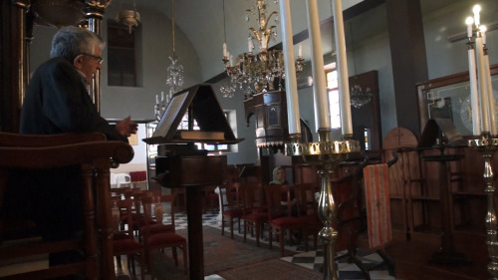
Son Yaprak / The Last Leaf
“Ulusal Belgesel Yarışması” filmlerinden Son Yaprak, yönetmen Handan Erdil’ın katılımıyla Beyoğlu Sineması’nda gösterildi. Filmin konu edindiği Mihal Şişko ile 2009 yılında Kınalıada’ya bir belgesel çekmeye gittiğinde tanıştığını söyleyen Erdil, “Mihal’in hikâyesinin adanın dışına çıkması gerekiyordu” dedi. Mihal Şişko’nun ada gazetesinde “Son Yaprak” isimli bir anı köşesinde iki yıl boyunca yazı yazdığını ifade eden yönetmen; “kendisine ‘son yaprak’ derdi. Biliyordu ki o son yaprak düştüğünde bir dönem kapanacaktı. Öyle de oldu” diyen Erdil, geçtiğimiz Mart ayında Mihal’i kaybettiklerini açıkladı. Filmde çalışan tek kişinin kendisi olduğunu söyleyen yönetmen, her şeyi kendisinin yapmak zorunda kaldığını ve bir ekibi ya da bütçesi olmamasının sıkıntısını çektiğini söyledi. Erdil, filminin 20 sene önce kafesinde garsonluk yaptığı Beyoğlu Sineması’nda gösterilmesinin kendisi için çok anlamlı olduğunu da söyledi.
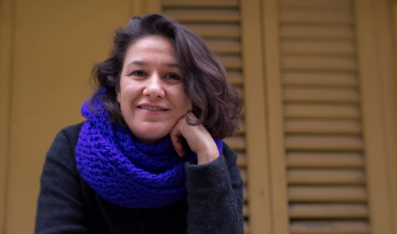
Handan Erdil

Last Leaf from “National Documentary Competition” was screened with the participation of the director Handan Erdil. Erdil said that she met Mihal Şişko, the films protagonist, when she went to Kınalıada to shoot a documentary film: “The story of Mihal had to get out of the island.” The director explained that Mihal Şişko used to write memoirs in a column titled “Last Leaf” in the island’s local newspaper, and continued: “He called himself “the last leaf” knowing that when the last leaf fell, that would be the end of an era. And so it happened,” revealing that Mihal had passed away in March. The director explained that she was the only member of the crew, so she had to do everything by herself, and that it was challenging not to have a film crew or a budget. She also said that it meant a lot to her that the film was screened at Beyoğlu Sineması where she worked as a waitress 20 years ago.
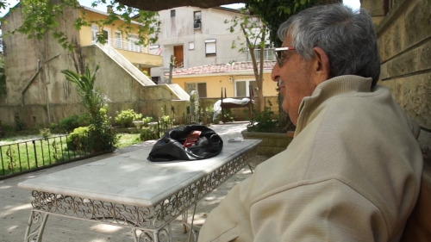
Son Yaprak / The Last Leaf

*****

FESTİVAL GÜNLÜĞÜ #07 | 11 NİSAN 2017, SALI

“Güneş Doğuyorsa Bütün Saadetler Mümkündür” / “All Felicities Are Possible As Long As the Sun Keeps Rising”
Please scroll down for English.
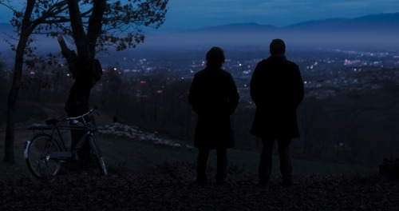
Bütün Saadetler Mümkündür / All Felicities Are Possible
“Ulusal Altın Lale Yarışması” filmlerinden Bütün Saadetler Mümkündür, ekibin katılımıyla Atlas Sineması’nda gösterildi. Selman Kılıçaslan’ın ilk yönetmenlik denemesi olan film, mühendislik öğrencisi Ali’nin Adapazarı’ndaki hayatını konu ediyor. Kılıçaslan senaryoyu lise yıllarında yaşadığı olaylardan esinlenerek oluşturduğunu ve 2013 yılında tamamladığını dile getirdi. Yazım aşamasından çekime kadar filmin uzun bir süreçte gerçekleştiğini belirten yönetmen, senaryoyu yazarken ana karakter Ali’nin iyilik ve kötülük arasında gidip geldiği yolcuğunu pirüpak resmetmekten çekindiğini söyledi ve ekledi: “Endişem, bir iyiliği takdir görmeden yapabilmek ne kadar mümkün?” Hikâyenin gerçekçi olup olmadığına dair bir soruya ise, “güneş doğuyorsa bütün saadetler mümkündür” cevabını verdi.
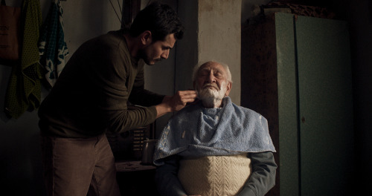
Bütün Saadetler Mümkündür / All Felicities Are Possible

All Felicities Are Possible from “National Golden Tulip Competition” was screened at Atlas Sineması with the participation of the crew. The directorial debut of Selman Kılıçaslan focuses on the life of Ali, an engineering student in Adapazarı. Kılıçaslan said that the screenplay was inspired by his high school experiences and completed in 2013. The director shared that from screenwriting to the shooting, the entire process extended a long time period, and explained that he refrained from portraying Ali’s journey as an innocent one as Ali constantly oscillates between goodness and evil, and then added: “My question was: how possible is it to do good without receiving appreciation?” To a question whether the story was realistic or not, Kılıçaslan responded: “All felicities are possible as long as the sun keeps rising”.
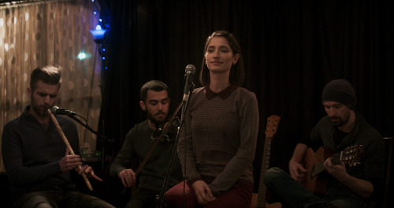
Bütün Saadetler Mümkündür / All Felicities Are Possible

*****

FESTİVAL GÜNLÜĞÜ #07 | 11 NİSAN 2017, SALI

Köprüde Buluşmalar’da dün / Yesterday at Meetings on the Bridge
Please scroll down for English.

Fonlar ve Marketlerle Tanışın
İstanbul Kalkınma Ajansı’nın desteğiyle sürmekte olan Köprüde Buluşmalarda dün gerçekleşen “Fonlar ve Marketlerle Tanışın” etkinliği ile Cinefoundation, Macedonian Film Agency, Eurimages, CineMart, Cinelink, Georgian National Film Center, Connecting Cottbus ve Medienboard Berlin Brandenburg gibi film fonu ve ortak yapım market temsilcileriyle, ortak yapım ve finansman aşamalarıyla ilgili bir oturum gerçekleşti. Konuşmacılar, kendilerine başvuran projelerin sağlaması gereken kriterlerden ve film projelerinden neler beklediklerinden bahsederek, katılımcılara sürece dair kilit fikirler verdi. Bu oturumun moderatörlüğünü yapımcı Emine Yıldırım üstlendi.

“Eğitim Programlarıyla ve Festivallerle Tanışın” adlı konuşma, Köprüde Buluşmalar’da dün gerçekleşen ikinci etkinlik oldu. Karlovy Vary Uluslararası Film Festivali, Black Night Film Festivali, Ace Producers, EAVE, ARTIVIVA, Midpoint, Berlinale ve Sofya Uluslararası Film Festivali gibi pek çok uluslararası festival ve eğitim programı temsilcisinin konuşmacı olarak katıldığı bu etkinlikte, festivallerin ve programlarının yapısı tanıtıldı. Nasıl bir projenin, hangi aşamada kendilerine başvurabileceklerini ayrıntılı bir şekilde anlatan temsilciler, Esra Saydam’ın moderatör olduğu konuşmanın ardından, katılımcılardan gelen soruları da yanıtlayarak, festival ve eğitim programlarının başvuru sürecine dair pek çok konuya açıklık getirdi.

Albüm’ün başarılı yolculuğu
“Televizyon Ortak Yapımları” adlı etkinliğe konuşmacı olarak katılan ARTE'den Remi Burah ve A.S.A.P.‘den Cedomir Kolar, ortak yapım deneyimlerini paylaştı. İlk adımın ancak iyi yazılmış bir senaryo ile atılabileceği konusunda hemfikir olan konuşmacılar, yerel hikâyelerin güçlü ve samimi bir dil yakaladığında kolaylıkla evrensel olabileceğine değindi. Albüm filminin ortak yapımcısı Cedomir Kolar, filmin Köprüde Buluşmalar’dan ARTE’ye, Kültür Bakanlığı’ndan Eurimages’a kadar olan süreçte ne gibi aşamalardan geçtiğini anlattı. Filmin başarılı geçen festivaller yolculuğunu da katılımcılarla paylaşan Kolar, satış temsilcileri ve dağıtımcılar ile ilgili de tüyolar verdi.

Fragman deyip geçme!
Köprüde Buluşmalar’da dün yapılan dördüncü etkinlik, “İzleyici ile İlk Buluşma: Fragman” adlı konuşma oldu. Kurgucu Benjamin Mirguet, Paz Film Ajans kurucusu İmre Tezel, MedyaGaGa Dijital Pazarlama Uzmanı Nihan Katipoğlu ve kurgucu Osman Bayraktaroğlu’nın katıldığı bu etkinlikte, farklı amaçlara yönelik yapılan, fragman ve teaser konuşuldu. Seçilen pazarlama ve dağıtım stratejisiyle tutarlı bir yol izlenmesi gerektiği vurgulanan konuşmada, fragmanlardan farklı örnekler izlenerek, üzerinde tartışıldı. Katılımcılardan gelen sorularla birlikte, filmlerin pazarlamasında önemli rol oynayan zamanlamadan da bahsedildi. Tanıtımın hangi mecrada, ne zaman ve kime yapılacağı gibi önemli soruların cevaplarıyla, filmlerin başarılı bir pazarlama ve dağıtım süreci geçirebilecekleri vurgulandı.

MAD Solutions ve Arap Sinema Merkezi: Arap Film Endüstrisinin Geleceği adlı konuşma MAD Solutions kurucularından Alaa Karkouti’nin katılımıyla yapıldı. Sahip oldukları partnerlerle, Arap sinemacılara destek olduklarını söyleyen Karkouti, aynı zamanda birlikte çalıştıkları yönetmenlerin yurtdışındaki atölye ve festivallere gitmelerine de yardımcı olduklarını anlattı. Karkouti, Arap Sinemasını takip eden bir dergi çıkardıklarından bahsederek, bu sayede Arap Sineması üzerine ulaşılabilecek bir veritabanı oluşturmayı hedeflediklerini belirtti. Şu ana kadar en büyük başarıyı Oscar’a aday olan Ürdün filmi Theeb ile yaşadıklarını açıklayan Karkouti, tutarlı bir çizgi yakalamayı amaçladıklarını söyledi.

Meet the Funds and Markets
The event titled “Meet the Funds and Markets” of Meetings on the Bridge, being held by the support of Istanbul Development Agency, hosted the representatives of film funds and coproduction markets, Cinefoundation, Macedonian Film Agency, Eurimages, CineMart, Cinelink, Georgian National Film Center, Connecting Cottbus and Medienboard Berlin Brandenburg. Coproduction and financing processes were discussed at the session. The speakers gave key ideas to the participants, talking about the criteria that the prospective projects should have and what they expect of film projects. Emine Yıldırım moderated the talk.

The talk titled “Meet the Education Programs and Festivals” was yesterday’s second event of Meetings on the Bridge. Representatives of many festivals and education programs such as Karlovy Vary International Film Festival, Black Night Film Festival, Ace Producers, EAVE, ARTIVIVA, Midpoint, Berlinale and Sofia International Film Festival attended as speakers and presented the structures of festivals and programs. The representatives explained in detail what kind of projects and at which stage may be able to apply to them, and Esra Saydam moderated the talk. After the talk they also answered the questions from the audience and clarified many areas of the application processes of festivals and education programs.

Album’s successful journey
Remi Burah from ARTE and Cedomir Kolar from A.S.A.P were the participating speakers of the talk titled “TV Co-productions” where they shared their co-production experiences. The speakers both agreed on that the first step to be taken is to have a well-written screenplay, and commented that when they capture a strong and genuine language, local stories could easily be universal. Co-producer of Album, Cedomir Kolar, explained the stages it went through from Meetings on the Bridge to ARTE, from the Ministry of Culture to Eurimages. After talking about the successful festival journey of the film, Kolar also gave tips on sales agents and distributors.

Don’t underestimate the trailer!
Yesterday’s fourth event at Meetings on the Bridge was the talk titled “First Encounter with the Audience: Trailer”. Film editor Benjamin Mirguet, founder of Paz Film Agency İmre Tezel, MedyaGaGa Digital Marketing Specialist Nihan Katipoğlu, and film editor Osman Bayraktaroğlu participated in the talk and discussed the concepts of trailer and teaser which are made for different purposes. The talk focused on the importance of following a consistent method of marketing and distribution, and then examples of trailers were shown and discussed. Playing an important part in marketing of films, timing was another topic discussed upon the inquiries from the participants. It was pointed out that films can go through a successful process of both marketing and distribution by answering in which medium, when and to whom the marketing is to be done.

The talk titled MAD Solutions Arab Cinema Center: The Future of Arab Film Industry was held with the participating speaker Alaa Karkouti, one of the founders of MAD Solutions. Karkouti said that they support Arab filmmakers together with their partners, and explained that they help the directors they work with to go to workshops and festivals abroad. Karkouti shared that they publish a magazine following Arab Cinema, and that, with this magazine, they aim to create a database on Arab Cinema. He also mentioned, Oscar nominated Jordanian film Theeb as their biggest success, and said that their goal is to stay on a consistent bar.

*****

FESTİVAL GÜNLÜĞÜ #07 | 11 NİSAN 2017, SALI

Mustafa Ünlü: “Bu belgeseli o acıyı tanımayanlar için yaptık” / Mustafa Ünlü: “We made this documentary for those who haven’t felt that pain”
Please scroll down for English.
Ah
“Ulusal Belgesel Yarışması” filmlerinden Ah’ın gösterimi, yönetmen Mustafa Ünlü’nün katılımıyla gerçekleşti. 10 Ekim 2015’te Ankara’da düzenlenen Barış ve Demokrasi Mitingi sırasında yaşananları anlatan filmle ilgili yönetmen, “bu belgeseli o acı tazelensin diye yapmadık. O acıyı tanımayanlar, ona ulaşamayanlar için yaptık” dedi ve şöyle ekledi: “Amacım yaşananların, bir daha yaşanmaması için, hatırlanması ve kaydedilmesi. Bana göre bu insanların bu kadar güçlü olup kamera karşısında bunları anlatabilmelerinde umut var. Türkiye’de umutsuzluktan çıkmanın yolu, bunları düşünüp güç bulmak.”
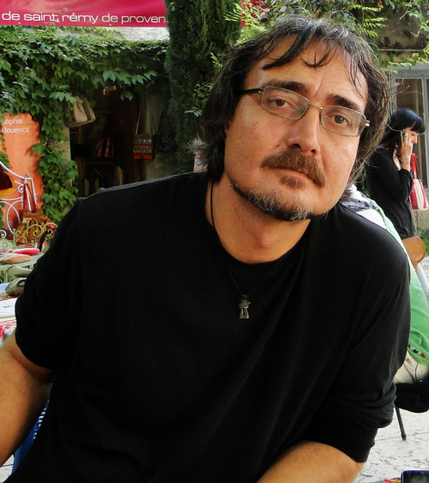
Mustafa Ünlü

Ah from “National Documentary Competition” was screened with the participation of the director Mustafa Ünlü. The film tackles the tragic incidents at the Peace and Democracy Rally that took place on October 10, 2015. The director explained: “We didn’t make this documentary to recreate that pain but for those who do not know it, for those who are left out”: “My goal is to remember and record what happened so that it would not happen again. I believe that there is hope in that these people stand strong and tell these stories in front of the camera. The way to get rid of despair in Turkey is to stand strong by reflecting on these things.”
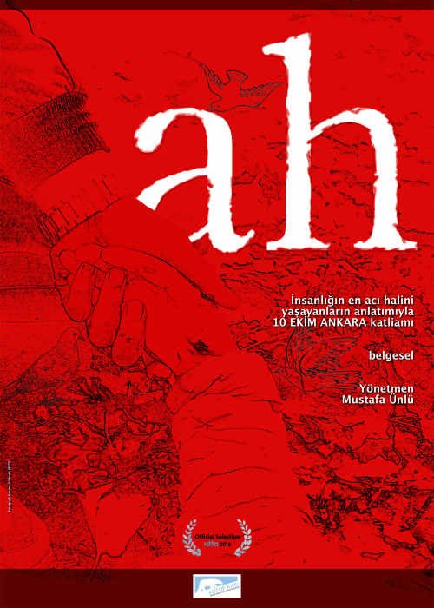

*****

FESTİVAL GÜNLÜĞÜ #07 | 11 NİSAN 2017, SALI

Macit Koper: “Anayurt Oteli Türk sinemasında bir deniz feneri gibidir” / Macit Koper: “Motherland Hotel is the lighthouse of Turkish Cinema”
Please scroll down for English.
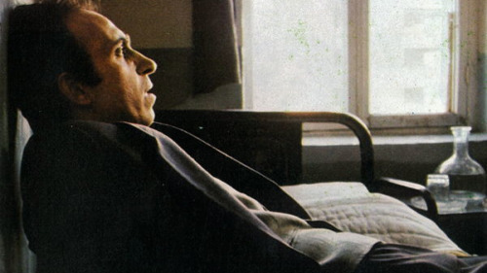
İstanbul Film Festivali ve Groupama işbirliğinde 10 yıldır devam eden “Türk Klasikleri Yeniden” projesi kapsamında bu yıl Ömer Kavur’un 1987 tarihli Anayurt Oteli filmi restore edildi ve film, yenilenen kopyasıyla 30 yılın ardından yeniden izleyicilerle buluştu. Yusuf Atılgan’ın aynı adlı romanından uyarlanan filmin gösterimine film ekibi de katıldı. Gösterim öncesi konuştuğumuz filmin başrol oyuncusu Macit Koper, Anayurt Oteli’ni sanat hayatının şahikası olarak değerlendirdi ve şöyle devam etti: “Fakat asıl önemli olan bu filmin Türk sineması için çok değerli olması. Türk sinemasında bir deniz feneri gibidir bu film.” Yine film öncesinde söyleştiğimiz, filmin oyuncularından Kemal İnci, “Anayurt Oteli’yle Ömer Kavur yabancı yapımlarla boy ölçüşebilecek bir iş çıkardı. Filmin restore edilip tekrar seyirciyle buluşması olağanüstü bir şey. Bu tarz işler sinemaya çok faydalı oluyor, gençliğe ufuk açıyor” yorumunda bulundu. Anayurt Oteli’nin bir diğer oyuncusu Şener Kökkaya’ya film hakkındaki düşüncelerini sorduğumuzda ise “Çok naif ve özgün bir film Anayurt Oteli. Hem yazarı hem yönetmeni hem oyuncu kadrosu açısından çok değerli…” dedi.
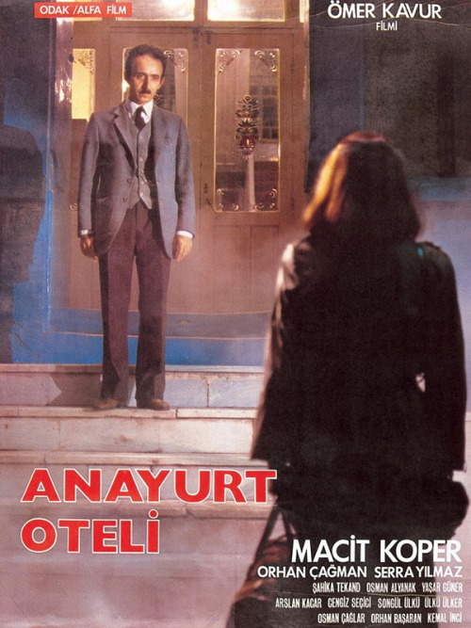
Filmin gösteriminden önce söz alan Groupama Pazarlama, Kurumsal İletişim ve Çağrı Merkezleri Direktörü Frederique Guegan Tayar, 10 yıldır süregelen “Türk Klasikleri Yeniden” projesiyle hasar görmüş sinema eserlerinin geri kazanımına destek olduklarını ve Türk sinemasının kalıcılığına katkıda bulunduklarını söyledi. İstanbul Film Festivali Direktörü Kerem Ayan’ın konuşmasından sonra bir video ile filmde emeği geçen ve hayatını kaybeden kişiler anıldı. Ardından salondaki film ekibi sahneye davet edildi. Ekip, filmin Türk sinemasındaki öneminden ve çekimler sırasında yaşananlardan bahsetti ve yönetmen Ömer Kavur’u andı. Macit Koper, Kavur’la ilgili şöyle dedi: “Türk sinemasında neyi nasıl yapmalı diye herkesin düşündüğü bir dönemde Ömer’in böyle bir film çekmesi büyük bir cesaretti.” Daha sonra, restore edilmiş Anayurt Oteli’nin gösterimi gerçekleşti.
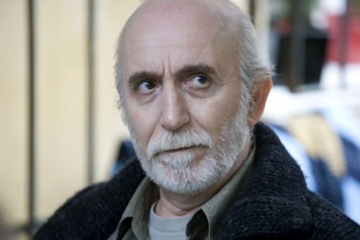
Filmin bir diğer gösterimi, 11 Nisan Salı günü saat 19.00’da Atlas Sineması’nda yine başrol oyuncusu Macit Koper’in katılımıyla gerçekleşecek.

The project “Turkish Classics Revisited” has been an ongoing collaboration of Istanbul Film Festival and Groupama for 10 years, and this year Ömer Kavur’s 1987 film Motherland Hotel was restored and screened 30 years after its production with its restored copy. The film is an adaptation of Yusuf Atılgan’s eponymous novel, and the film crew attended the screening as well. Before the screening, we talked to the lead actor Macit Koper who considers Motherland Hotel the climax of his life: “What’s really important is that this film holds great significance for Turkish Cinema. It’s the lighthouse of Turkish Cinema.” We also spoke with the actor Kemal İnci before the screening: “With Motherland Hotel, Ömer Kavur did a job that could compete in the international scene. It’s marvellous that the film has been restored and screened once again. Such efforts really help cinema and open the horizons of young people.” Şener Kökkaya, another actor of the film said: “Motherland Hotel is a naive and original film. It is very important in terms of the writer, director and also of the cast members.”
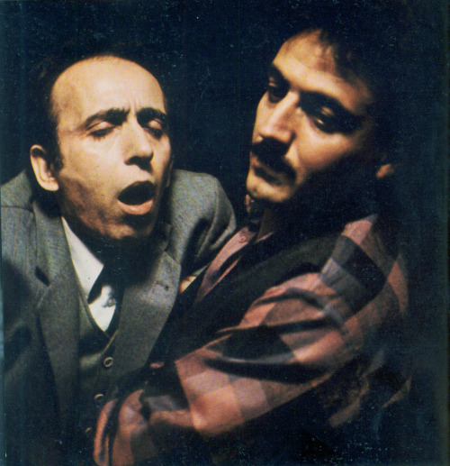
Anayurt Oteli / Motherland Hotel
Groupama’s Director of Marketing, Corporate Communications and Call Center, Frederique Guegan Tayar presented a speech before the screening, and said that they’re contributing to the permanence of Turkish Cinema by promoting the restoration process of the damaged films with the project “Turkish Classics Revisited” which is celebrating its 10th year. Following the speech of Istanbul Film Festival’s Director Kerem Ayan, the people who have contributed to the film and passed away were commemorated with a video. Then the film crew were invited to the stage. The crew talked about the film’s significance in Turkish Cinema, shared anecdotes from the shooting, and paid their tributes to the director Ömer Kavur. Macit Koper commented: “it was a real act of bravery for Ömer Kavur to shoot such a film in a time when everyone was thinking what should be done for Turkish cinema.”
Another screening of the film will take place on April 11, Tuesday at 19:00 at Atlas Sineması, with the participation of the lead actor Macit Koper.
*****

FESTİVAL GÜNLÜĞÜ #07 | 11 NİSAN 2017, SALI

“'93 Yazı çocukluğuma ait bir dönemdi" / “Summer ‘93 was a period from my childhood”
Please scroll down for English.
‘93 Yazı / Summer 1993
“Altın Lale Uluslararası Yarışma”da yer alan ‘93 Yazı, yönetmen Carla Simon’un katılımıyla Atlas Sineması’nda gösterildi. “’93 yazı hem çocukluğuma hem de anne-babamın gençliğine ait bir dönemdi. Aslında anne ve babama olduğu gibi o dönemde pek çok kişi AIDS’den ölmüştü” diyen yönetmen Carla Simon, ’93 Yazı’nın kendi hayatından esinlenmiş bir hikâye olduğunu belirtti. Oyuncuları bulmak için uzun süre uğraştıklarını belirten yönetmen, çocuk oyuncularla önce oyunlar oynayarak iletişim kurduklarını, sonra mekâna giderek prova aldıklarını söyledi. Çekimlerde çocuk oyuncuları rahatsız etmeyecek şekilde uzun planlar aldıklarını ifade eden Carla Simon, bu filmiyle 2016 yılında Berlin Film Festivali’nde Jüri Büyük Ödülüne layık görüldü.
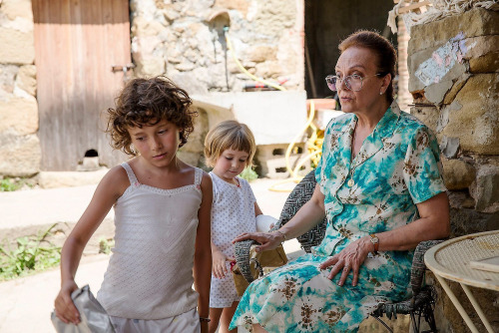
‘93 Yazı / Summer 1993

Summer ‘93 from “International Golden Tulip Competition” was screened at Atlas Sineması with the participation of the director Carla Simon. “Summer ‘93 was a period from my childhood and from a time when my parents were young. Like my parents, a lot of people had died of AIDS,” said director Carla Simon, revealing that Summer ‘93 was a story inspired by her own life. She shared that they tried hard for a long time to cast the child actors, and that they had first formed a communication with the children by playing games before entering the location to start rehearsing. Carla Simon also explained that they took long shots so as not to make the child actors uncomfortable. Summer ‘93 received the Jury Grand Prix at Berlin Film Festival 2016.
‘93 Yazı / Summer 1993

*****

FESTİVAL GÜNLÜĞÜ #07 | 11 NİSAN 2017, SALI

Yeşil Kırmızı: Öfkeden nasibini alan bir futbol hikâyesi /
Please scroll down for English.
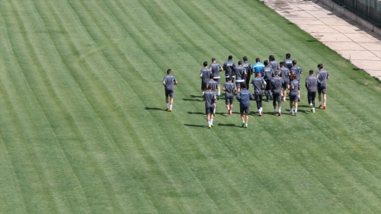
Yeşil Kırmızı / The Red Green
“Ulusal Belgesel Yarışması” filmlerinden Yeşil Kırmızı, filmin yönetmeni Ersin Kana ve film ekibinin katılımıyla gerçekleşti. Gösterimin ardından Kana, seyircilerden gelen soruları yanıtladı. Geçtiğimiz sene herkese öfkesini akıtacağı bir şeyler gerektiğini söyleyen yönetmen şöyle devam etti: “Sahalar bunun için çok uygundu. Amedspor daha da uygundu. Futbolu maalesef takımları yönetenler bu hale getirdi.” Aslında sadece çeyrek finali çekme niyetinde olan yönetmen, çekimler sırasında takıma yönelik saldırılar yüzünden film akışında da değişiklikler yapmak zorunda kaldıklarını anlattı.

*****

FESTİVAL GÜNLÜĞÜ #07 | 11 NİSAN 2017, SALI

Göçmenlerin akın ettiği Amerika Meydanı / Amerika Square where immigrants gathered
Please scroll down for English.
Amerika Meydanı / Amerika Square
“Sinemada İnsan Hakları Yarışması”nda yer alan Amerika Meydanı, filmin yönetmeni Yannis Sakaridis’in katılımıyla gösterildi. Filmin başlangıç noktasının o meydana gelen insanlar olduğunu söyleyen yönetmen, “orası bir yerden sonra mültecilerin ve göçmenlerin sürekli akın ettiği bir meydan haline geldi” dedi. Başka bir ülkede yaşamanın ne olduğunu bildiğini söyleyen Sakaridis, dedelerinin göçmen olduğunu, hatta bir tanesinin İstanbul’dan geldiğini anlattı: “Göç her zaman var olan ve kalbime dokunan bir konuydu. Filmin sunduğu çözüm şu olabilir: Bütün sınırlar açılsın ve herkes istediği yere gitsin. Fakat, tabii bu hiçbir zaman olmayacak.” diyen yönetmen, Yunanistan’da ekonomik kriz yaşanmasına rağmen, hükümetin mültecilere karşı dostane bir politika sergilemeye çok gayret ettiğini vurguladı. İnsanların evlerine geri dönmek istediklerini ama savaştan dolayı dönemediklerini söyleyen Sakaridis, “tek çözüm var; savaş bitmeli” dedi.
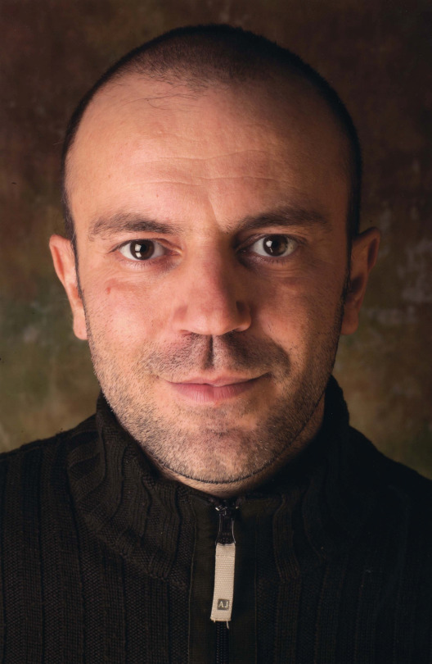
Yannis Sakaridis

Amerika Square from “Human Rights in Cinema Competition” was screened with the participation of the director Yannis Sakaridis. The director explained that the starting point of the film was the people going to that square, and added that “eventually that place had become a place where refugees and immigrants were coming in massive numbers.” Sakaridis said that he knew what it was like to live in another country, and revealed that his grandparents were immigrants and that one of them was from Istanbul: “Migration has always been there as an issue that touched my heart. The solution that the film offers might be this: All the borders need to be lifted and everyone should be able to go wherever they want. But of course this will never happen.” The director underlined that the government is making a great deal of effort to follow a friendly policy towards the refugees despite the ongoing financial crisis. Sakaridis explained that people want to go back to their homeland but, because of the war, they cannot, and concluded: “There’s only one solution and it is to end the war.”
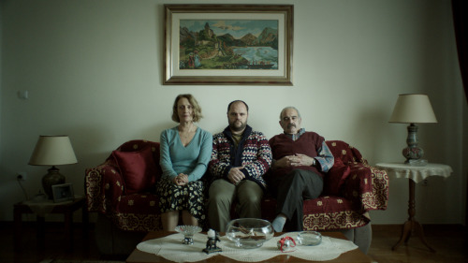
Amerika Meydanı / Amerika Square

*****

FESTİVAL GÜNLÜĞÜ #07 | 11 NİSAN 2017, SALI

Fikret Reyhan: “Senaryoyu mekânlara göre yazdım” / Fikret Reyhan: “I wrote the screenplay based on the locations”
Please scroll down for English.
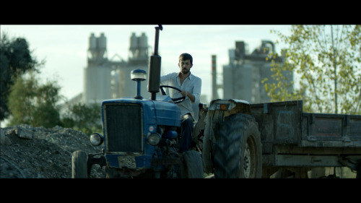
Sarı Sıcak / Yellow Heat
“Altın Lale Ulusal Yarışma” filmlerinden Sarı Sıcak’ın gösterimi yönetmen Fikret Reyhan ve film ekibinin katılımıyla gerçekleşti. Fabrikaların arasında sıkışıp kalmış bir tarla ve bu tarlada hayata tutunmaya çalışan göçmen bir aileyi takip eden filmin mekânlarıyla ilgili yönetmen, “çocukluğumun geçtiği mekânlar bunlar, o yüzden hiç yadsımadım. Senaryoyu da mekânlara göre yazdım” dedi ve tarımın Türkiye’deki önemine dikkat çekti: “Ne kadar sanayileşmiş bir toplum olarak görünsek de tarımdan henüz kopmuş değiliz.” Didaktik olmamaya özen gösterdiğini ve metaforları çok sevdiğini söyleyen Reyhan, filmde anlatılan hikâyenin günümüzde de, 10 yıl öncesinde de yaşanabileceğini söyledi. Oyunculardan Aytaç Uşun, filmin çekileceği tarlayı görmek için çekimlerin başlamasından üç hafta önce yola koyulduğunu ve orada birtakım ön hazırlıklar yaptığını anlattı. Filmin bir diğer oyuncusu Mehmet Özgür ise filmle ilgili “zor şartlar altında çalışılmış, gerçekten yürek konulmuş bir iş” dedi.
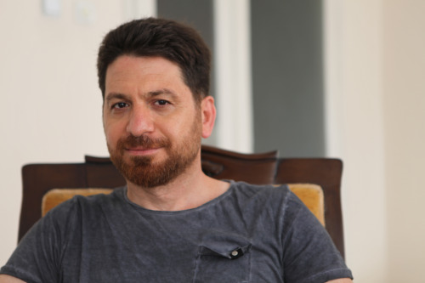
Fikret Reyhan

Yellow Heat from “National Golden Tulip Competition” was screened with the participation of the director Fikret Reyhan and the film crew. The film follows a farmland stuck in between factories and an immigrant family trying to hold on to life on this farmland. The director explained: “These are the places where I spent my childhood so I never felt strange. I wrote the screenplay based on the locations,” and pointed out the importance of agriculture in Turkey: “No matter how industrialised we seem, we’re still very much bonded to agriculture.” Reyhan also explained that he tries not to come off didactic and likes to use metaphors, and claimed that the story in the film could easily be from today or from 10 years ago. Actor Aytaç Uşun said that he had set off to see the farmland three weeks prior to shooting in order to prepare. Another cast member Mehmet Özgür added: “It has been a film made under harsh conditions, we’ve really put our hearts into it.”
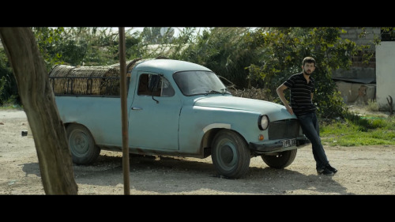
Sarı Sıcak / Yellow Heat
*****

FESTİVAL GÜNLÜĞÜ #07 | 11 NİSAN 2017, SALI

FESTİVALDE BUGÜN | TODAY AT THE FESTIVAL
Please scroll down for English.

Bugün yapımcı ya da oyuncu katılımıyla yapılacak film gösterimleri:
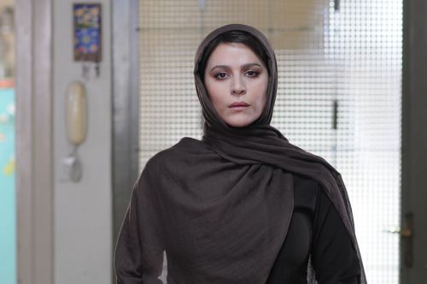
Nilüfer’in Kararı / Inversion
- “Yeni Türkiye Sineması” seçkisinde yer alan Eşik 11.00’de Beyoğlu Sineması’nda, filmin yönetmenleri Erkan Tahhuşoğlu ve Ayhan Salar’ın katılımıyla;
- “Ulusal Kısa Film Yarışması, Program I”de yer alan Hinterlant, Rodi, Siyah Çember, Evbark, Beyazperdeden Yeşil Sahaya 11.00’de Pera Müzesi Oditoryumu’nda, filmlerin yönetmenlerinin katılımıyla;
- “Ulusal Kısa Film Yarışması, Program II”de yer alan İki Parça, Devrialem, Nebile Hanım’ın Solucandeliği, Zelal, Kot Farkı, Tavşan Kanı 13.30’da Pera Müzesi Oditoryumu’nda, filmin yönetmenlerinin katılımıyla;
- “Ulusal Belgesel Yarışması”nda yer alan Mana Mou Istanbul 13.30’da Beyoğlu Sineması’nda, filmin yönetmeni Nihan Arısoy’un katılımıyla;
- “Ulusal Altın Lale Yarışması”nda yer alan Tereddüt 16.00’da Atlas Sineması’nda, filmin yönetmeni Yeşim Ustaoğlu’nun katılımıyla;
- Festivalin “Vincent Dieutre: Yalnızlık Alıştırmaları” seçkisinde yer alan Kış Yolculuğum 16.00’da, Karanlık Dersleri 19.00’da Pera Müzesi Oditoryumu’nda, filmin yönetmeni Vincent Dieutre’nin katılımıyla;
- “Özel Gösterim: Türk Klasikleri Yeniden” bölümünde yer alan Anayurt Oteli 19.00’da Atlas Sineması’nda, filmin oyuncusu Macit Koper’in katılımıyla;
- “Ulusal Belgesel Yarışması”nda yer alan Blue 19.00’da Beyoğlu Sineması’nda, filmin yönetmeni Mehmet Sertan Ünver’in katılımıyla;
- Festivalin “Nerdesin Aşkım?” bölümünde yer alan Dünyamın Merkezi 19.00’da Zorlu’da, yönetmen Jakob Erwa’nın katılımıyla;
- “Ulusal Altın Lale Yarışması”nda yer alan Zer 21.30’da Atlas Sineması’nda, filmin yönetmeni Kazım Öz’ün katılımıyla;
- “Dünya Festivallerinden” seçkisinde yer alan Nilüfer’in Kararı 21.30’da Beyoğlu Sineması’nda, filmin yönetmeni Behnam Behzadi‘nin katılımıyla;
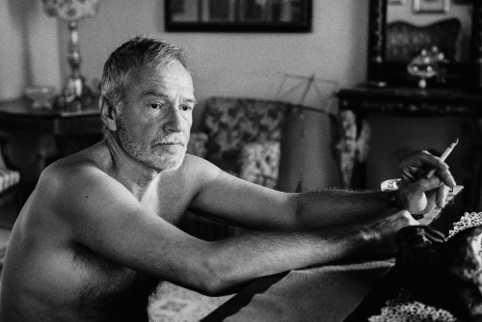
Vincent Dieutre

Köprüde Buluşmalar kazananları açıklıyor!
Bu yıl 12. yaşını kutlayan, 7-11 Nisan arasında İstanbul Kalkınma Ajansı’nın desteğiyle, sinema dersleri, paneller ve endüstri buluşmalarının yapıldığı Köprüde Buluşmalar, ödül töreni ile bugün son buluyor.
Günün ilk etkinliği, Başka Sinema Direktörü Azize Tan ve Picture Tree International Genel Müdürü Andreas Rothbauerad’ın konuşmacı olarak katılacağı, “İzleyici Nerede?” sohbeti, 13.30-14.45 arasında gerçekleşecek. Ardından, kurgucu Çiçek Kahraman ve Ali Aga, Yapımcı Nadir Öperli, ve Colorist Cenk Erol’un katılacağı Sinemacının Post-Prodüksiyon Rehberi isimli sohbet, 15.00-17.00 saatleri arasında yapılacak.
19.30’daki ödül töreni ile Köprüde Buluşmalar Film Geliştirme Atölyesi ve Work In Progress platformlarının kazananları belli olacak. 30.000 TL değerindeki Köprüde Buluşmalar Destek Ödülü, Melodika Ses Ödülü, Akdeniz Film Enstitüsü Senaryo Atölyesi Ödülü ve GeniusPark Görsel Efekt Ödülü, ilk sunumlarını gerçekleştiren 10 uzun metraj projesinden seçilenlere verilecek. Bu yıl 6. kez yapılan Work In Progress platformu katılımcılarından iki projeye Color Up ve Başka Sinema ödülü takdim edilecek.

Today’s screenings with the participation of directors, producers or actors:
- Verge from “New Turkish Cinema” at 11:00 at Beyoğlu Sineması with the participation of the directors Erkan Tahhuşoğlu and Ayhan Salar,
- “National Short Film Competition Programme I” films Outskirts, The Roadie, Black Ring, Lost in Transition, and From the Silver Screen to Soccer Field at 11:00 at Pera Museum Auditorium with the participation of their directors,
- “National Short Film Competition Programme II” films Two Pieces, Round the World, Mrs. Nebile’s Wormhole, Zelal, Groundlevel, and Rabbit Blood at 13:30 at Pera Museum Auditorium with the participation of their directors,
- Mana Mou Istanbul from “National Documentary Competition” at 13:30 at Beyoğlu Sineması, with the participation of the director Nihan Arısoy,
- Claire Obscur from “National Golden Tulip Competition” at 16:00 at Atlas Sineması, with the participation of the director Yeşim Ustaoğlu,
- Last Men in Aleppo from “Human Rights in Cinema Competition” at 16:00 at Italian Culture Institute with the participation of the producer Kareem Abeed,
- My Winter Journey from “Vincent Dieutre: Exercises in Solitude” at 16:00 at Pera Museum Auditorium with the participation of the director Vincent Dieutre,
- Motherland Hotel from “Special Screening: Turkish Classics Revisited” at 19:00 at Atlas Sineması, with the participation of the actor Macit Koper, one of the recipients of Cinema Honorary Award this year.
- Blue from “National Documentary Competition” at 19:00 at Beyoğlu Sineması, with the participation of the director Mehmet Sertan Ünver,
- Center of My World from “Where Are You My Love?” at 19:00 at Zorlu, with the participation of the director Jacob Erwa,
- Zer from “National Golden Tulip Competition” at 21:30 at Atlas Sineması, with the participation of the director Kazım Öz,
- Inversion from “Best of the Fests” at 21:30 at Beyoğlu Sineması, with the participation of the director Behnam Behzadi.

Meetings on the Bridge is announcing its winners!
Having held cinema classes, panels, industry meetings, and celebrating its 12th year today by the support of Istanbul Development Agency, Meetings on the Bridge ends today.
Today’s first event, the talk titled “Where is the Audience?”, will be held between 13:30-14:45 with the participation of the director of Başka Sinema, Azize Tan, and Picture Tree International’s managing director Andreas Rothbauerad. Another talk titled “Filmmaker’s Guide to Post-Production” will be held between 15:00-17:00, and editors Çiçek Kahraman and Ali Aga, producer Nadir Öperli, and colorist Cenk Erol
The award ceremony will begin at 19:30 and Meetings on the Bridge Film Development Workshop and Work In Progress awards will be presented to winners. 30,000 TL Meetings on the Bridge Award, Melodika Sound Award, Mediterranean Film Institute (MFI) Script Workshop Award, and GeniusPark VFX Support Award will be presented to the selected works from 10 feature films that submitted their first presentations. Two participant projects of Work In Progress, celebrating its 6thyear, will receive Color Up and Başka Sinema (Another Cinema) Award.

